2022～2023学年度下学期期中质量检测
七年级地理试卷
一、单项选择题（本题共18小题，每小题2分）
1. 下列关于亚洲地理位置及范围，说法正确的是（ ）
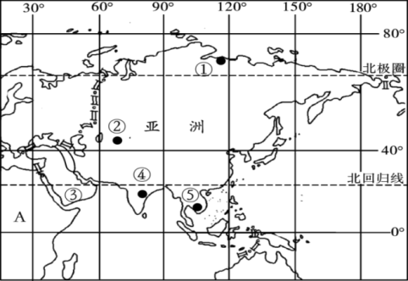
A. 全部位于北半球和东半球 B. 跨纬度最多的大洲
C. 跨经度最多的大洲 D. 太平洋东岸
【答案】B
【解析】
【详解】赤道穿过亚洲南部，亚洲大部分位于北半球；20°W以东和160°E之间为东半球，亚洲位于20°W以东，160°E穿过亚洲东部，亚洲大部分位于东半球，故A错误；亚洲南北跨度大，东西跨度广，是世界上面积最大的大洲，故B正确；世界上跨经度最多的大洲是南极洲，故C错误；亚洲位于太平洋的西岸，故D错误。综上所述，故选B。
【点睛】亚洲是世界上最大的洲：面积最大、人口最多、跨纬度最广、东西距离最长。
2. 为了便于认识，把亚洲划分为六个地区，下列国家与地区搭配不正确的是（ ）
A. 中国—东亚 B. 越南—东南亚 C. 印度—南亚 D. 沙特阿拉伯—中亚
【答案】D
【解析】
【详解】以上四个国家及所在分区中，沙特阿拉伯属于西亚，D搭配不正确，ABC正确、不符合题意，故选D。
【点睛】亚洲的六大分区：西亚、中亚、东亚、东南亚、南亚、北亚。
3. 北美洲地理位置、地形、河流和气候，说法不正确的是（ ）
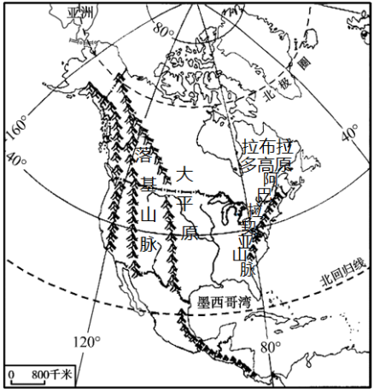
A. 气候类型多样、大陆性气候分布范围广 B. 完全位于北半球和绝大部分位于西半球
C. 密西西比河流发源于墨西哥湾，向北流 D. 地跨北寒带、北温带和热带
【答案】C
【解析】
【详解】北美洲气候类型多样，有温带海洋性气候、温带大陆性气候、地中海气候、亚热带季风性湿润气候、热带沙漠气候，其中大陆性气候分布范围广，A正确；北美洲在赤道以北的北半球，绝大部分位于160°E以东的西半球，B正确；密西西比河大致自北向南流，注入到墨西哥湾，C错误；北美洲地跨北寒带、北温带和热带，D正确。依据题意，故选C。
4. 亚洲拥有许多世界地理之最，下列关于亚洲的世界之最，说法正确的是（ ）
A. 面积最大的高原是青藏高原 B. 面积最大平原是西西伯利亚平原
C. 面积最大的湖泊是贝加尔湖 D. 世界陆地的最低点是死海
【答案】D
【解析】
【详解】根据所学知识可知，巴西高原是世界上最大的高原，A错误；亚马孙平原是世界上最大的平原，B错误；苏必利尔湖是世界最大淡水湖，C错误。死海湖面是世界陆地最低点，湖面海拔-422米，D正确；综上所述，ABC错误，故选D。
【点睛】青藏高原平均海拔4000米以上，是世界上海拔最高的高原；西西伯利亚平原是亚洲面积最大的平原；阿拉伯半岛面积约300万平方千米，是世界最大的半岛；里海是最大的湖泊，贝加尔湖是世界上最深的湖泊。
5. 亚洲的河流大多发源于中部的高原山地地区，呈放射状流向周边海洋，这说明了亚洲的地势特点是（ ）
A. 四周低，中部高 B. 南北高，中部低 C. 东北高，西南低 D. 东部高、西部低
【答案】A
【解析】
【详解】河流是从高处往低处流，亚洲的大河多发源于中部山地、高原，呈放射状流向周边的海洋；说明亚洲的地势中部高，四周低；A符合题意，故选A。
6. 日本多火山地震的主要原因是（ ）
A. 位于太平洋板块与亚欧板块的交界处 B. 位于板块内部
C. 位于地中海至喜马拉雅山地震带上 D. 位于美洲板块和亚欧板块的交界处
【答案】A
【解析】
【详解】板块与板块交界处，地壳运动活跃，多火山和地震，日本处于太平洋板块与亚欧板块交界处，火山地震频繁，A正确。故选A。
【点睛】世界分为六大板块和若干小板块，板块内部地壳比较稳定，板块与板块交界处，地壳或张裂或拉伸，多火山和地震。
7. 关于日本的自然环境，说法正确的是（ ）
A. 地形多平原少山地 B. 最高的山是富士山
C. 最大的岛屿是北海道岛 D. 气候以大陆性气候为主
【答案】B
【解析】
【详解】根据所学知识，日本地形以山地丘陵为主，平原狭小，A错误；由于日本处于环太平洋火山地震上，日本多火山、地震和温泉，最高山是富士山，B正确；日本领土由本州岛、北海道、四国和九州岛组成，最大的岛屿是本州岛，C错误；日本的气候是温带季风气候和亚热带季风气候，D错误；综上所述，ACD错误，故选B。
【点睛】日本位于亚欧板块和太平洋板块的交界处，地壳比较活跃，多火山地震；日本矿产资源贫乏，工业原料和燃料需要进口，国内市场狭小，工业产品需要出口，日本工业区主要分布在太平洋沿岸和濑户内海沿岸。
8. 东南亚居民喜食米饭，水稻成为当地主要粮食作物的原因有（ ）
①水稻单位面积产量高②大型机械化作业，生产效率高③人多地少，劳动力丰富④纬度低，水热资源丰富
A. ①②③ B. ①②④ C. ①③④ D. ②③④
【答案】C
【解析】
【详解】由于东南亚主要以热带季风气候和热带雨林气候这两种气候类型为主，降水丰富，热量充足，利于水稻的生长，因此水稻的单位面积产量高；东南亚地形以山地为主，不方便使用大型机械化作业；在许多河流下游，地势平坦，土壤肥沃，同时东南亚人口众多，劳动力资源丰富，很适合种植水稻，所以东南亚居民喜食米饭。②错误，①③④正确。故选C。
9. 东南亚是世界上重要的热带经济作物生产基地之一，关于热带经济作物最大的生产和出口国，说法正确的是（ ）
A. 越南-----椰子 B. 菲律宾------棕榈油
C. 泰国----天然橡胶 D. 印度尼西亚------蕉麻
【答案】C
【解析】
【详解】东南亚是世界上重要的热带作物生产基地之一，是世界上橡胶、油棕、椰子和蕉麻的最大产地，其中，泰国是世界上最大的橡胶生产国；C正确；菲律宾是世界上最大的蕉麻生产国和椰子出口国；马来西亚是世界上最大的棕榈油生产国；印度尼西亚是世界上最大的椰子生产国，ABD错误。故答案选C。
10. 东南亚被誉为“十字路口”，特别是马六甲海峡交通地位十分重要，下列货物进出口航线不经过马六甲海峡的是（ ）
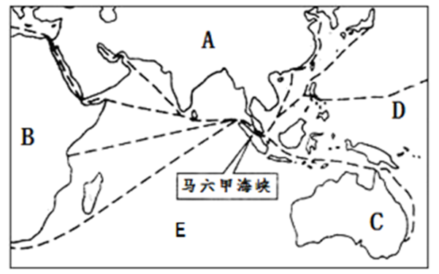
A. 日本出口到欧洲的工业产品 B. 我国进口波斯湾的石油
C. 我国出口到非洲家电产品 D. 欧洲进口非洲的农矿产品
【答案】D
【解析】
【详解】东南亚被誉为“十字路口”，特别是马六甲海峡交通地位十分重要，日本出口到欧洲的工业产品；我国进口波斯湾的石油；我国出口到非洲家电产品，均要经过马六甲海峡，是最短的航线，ABC不符合题意；欧洲进口非洲的农矿产品不需要经过马六甲海峡，不符合题意，故选D。
【点睛】东南亚位于亚洲东南部，包括中南半岛和马来群岛两大部分，地处亚洲和大洋洲、太平洋与印度洋之间的“十字路口”，位于马来半岛和苏门答腊岛之间的马六甲海峡，是连接太平洋和印度洋的重要海上通道，是欧洲、非洲与东南亚、东亚各港口最短航线的必经之地，是连接太平洋与印度洋的重要海上通道。
11. 中南半岛与我国山水相连，关于中南半岛的地理事物，说法正确的是（ ）
A. 地形特点是山河相间，纵列分布 B. 柬埔寨是内陆国家
C. 人口和城市只集中分布在河流沿岸地区 D. 大部分是热带雨林气候
【答案】A
【解析】
【详解】东南亚主要有中南半岛和马来群岛组成，其中中南半岛在北回归线附近，大部分地区属于热带季风气候，D错误。地形特点是山河相间，纵列分布，A正确；内陆国家是老挝，柬埔寨是临海国，B错误。人口和城市主要分布在河流沿岸和河口三角洲，C错误。故A符合题意。故选A。
12. 印度以热带季风气候为主，下列有关印度气候与农业生产，说法正确的是（ ）
A. 6至9月盛行东北季风，特点是降水充沛，为雨季
B. 10至次年5月盛行西南季风，特点是干燥少雨，为旱季
C. 西南季风很不稳定，易发生水旱灾害
D. 受东北季风的影响，粮食生产不稳定
【答案】C
【解析】
【详解】印度以热带季风气候为主，6至9月盛行西南季风，特点降水充沛，为雨季，A错误；10至次年5月盛行东北季风，特点是干燥少雨，为旱季，B错误；西南季风很不稳定，易发生水旱灾害，粮食生产不稳定，C正确，D错误；故选C。
13. “世界办公室”印度每年服务外包订单占全球1/2，下列选项不属于该行业的优势是（ ）
A. 人力资源丰富 B. 英语普及 C. 信息技术发展早 D. 劳动力成本高
【答案】D
【解析】
【详解】印度发展服务外包产业的优势：人力资源丰富、劳动力成本较低、英语普及、信息技术发展较早。被称为“世界办公室”。ABC正确，D错误；综上所述，ABC不符合题意，故选D。
【点睛】服务外包产业优点：利润大、消耗的资源少、信息技术含量高。
14. 不同国家和地区其物产和经济结构都有很大差异：假如你去俄罗斯参加产品展销会，带上什么产品，你会收到更多的订单（ ）
A. 钢铁 B. 飞机 C. 石油 D. 生活日用品
【答案】D
【解析】
【详解】俄罗斯工业基础雄厚，部门齐全，能源、冶金、机械、化工、航空航天、核工业等重工业部门占据突出地位．轻工业不发达，去俄罗斯参加产品展销会，带上生活日用品这种轻工业产品，会收到更多的订单。近年来，俄罗斯积极发展与人民生活密切相关的消费品工业，工业结构得到改善，D正确，ABC错误；故选D。
15. 俄罗斯地域辽阔，自然环境复杂多样，下列选项不正确的是（ ）
A. 西部地形以平原为主、东北以山地高原为主
B. 气候特点是夏季温暖而漫长，冬季寒冷而短促
C. 地势东高西低，亚洲部分是南高北低
D. 乌拉尔山、叶尼塞河和勒拿河是四大地形区的界线
【答案】B
【解析】
【详解】俄罗斯西部地形以平原为主、东北以山地高原为主；地势东高西低，亚洲部分是南高北低；乌拉尔山、叶尼塞河和勒拿河是四大地形区的界线；ACD正确；俄罗斯由于纬度较高，大部分地区冬季寒冷而漫长，夏季温暖而短促，B错误。故选B。
16. 中东地区石油主要分布在波斯湾及其沿岸地区，大部分石油通过海洋运往东亚、欧洲西部和北美洲，其中，运往欧洲西部最近的海上航线是（ ）
A. 霍尔木兹海峡----苏伊士运河-----地中海 B. 印度洋-------马六甲海峡------南海
C. 阿拉伯海-------好望角-------大西洋 D. 太平洋------巴拿马运河--------大西洋
【答案】A
【解析】
【详解】读图可知，从波斯湾出发运往欧洲和北美的石油，最短的海上路线是波斯湾--霍尔木兹海峡--阿拉伯海--红海--苏伊士运河-- 地中海--直布罗陀海峡--大西洋到达欧美，是最短的航线，A正确，D错误。印度洋--马六甲海峡--南海到东亚，B错误；阿拉伯海--好望角--大西洋，这是最长的路线，C错误；综上所述，BCD错误，故选A。
【点睛】波斯湾石油向东的运输路线，经过的海洋通道是东南亚的马六甲海峡，被日本称为“海上生命线”，到达亚洲东部。
17. 阿拉伯人穿着白色长袍和头巾，夜间把床铺安放在屋顶上、传统的交通工具是骆驼，形成这种生活习惯的主要原因是（ ）
A. 宗教色彩浓厚 B. 气候炎热干燥 C. 地形复杂多样 D. 石油资源储量大
【答案】B
【解析】
【详解】阿拉伯人穿着白色长袍和头巾，夜间把床铺安放在屋顶上、传统的交通工具是骆驼，形成这种生活习惯的主要原因是该地区属于热带沙漠气候，全年炎热干燥，白色长袍可以通风散热，白头巾可以挡风沙，床放在屋顶上因为不下雨，B正确；和宗教、地形、石油资源无关，排除ACD，故选B。
【点睛】中东石油资源丰富，是世界上石油储量、产量最大的地区，通过海洋运输到欧洲、非洲、亚洲东部和东南部，被称为“世界石油宝库”。
18. 中东地区长期战争冲突不断，主要原因是（ ）
①石油之争②水源之争③宗教之争④领土之争⑤海洋属权之争
A. ① B. ②③ C. ①②③④ D. ①②③④⑤
【答案】C
【解析】
【详解】中东地区长期以来冲突不断，主要原因是：争夺石油，争夺领土，争夺淡水，民族宗教矛盾等。中东地区是自第二次世界大战以来世界关注如焦点，这里战争不断、冲突频繁。①②③④正确；与海洋属权之争无关，⑤排除。故选C。
二、非选择题（每空1分，共14分）
19. 读日本和俄罗斯地图，对比两国资源、工业分布和交通运输业，回答下列问题。
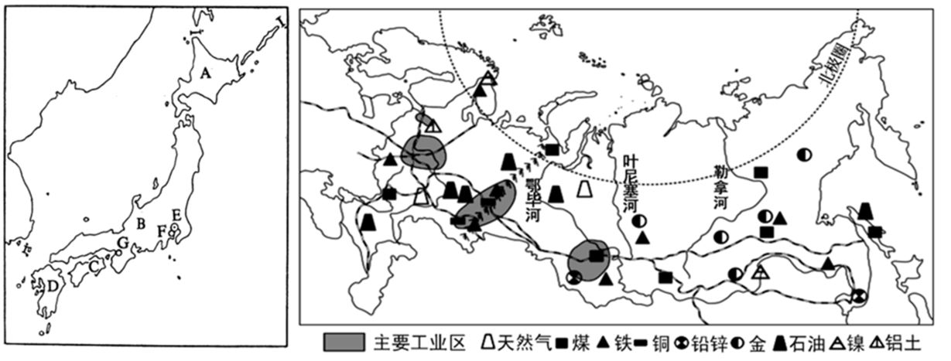
（1）日本地域狭小，资源贫乏，对外依赖十分严重。日本工业高度发达，工业区主要分布在太平洋沿岸和____沿岸，主要原因是这里人口、城市密集，消费市场广和____条件优越。由于日本需要大量进口原料和出口工业产品，必须优先发展____（运输方式）。
（2）被誉为“世界加油站”的俄罗斯，矿产资源____、种类齐全。俄罗斯工业基础雄厚，部门比较齐全。工业区主要分布在内陆地区，主要原因是工业区接近____产地。
（3）俄罗斯欧洲部分铁路非常密集，亚洲部分比较稀疏。____从太平洋沿岸的港口城市符拉迪沃斯托克横跨亚欧大陆到波罗的海的港口城市圣彼得堡，全程近1万千米，被誉为“亚欧大陆桥”，该铁路在亚洲部分建在南部山区的主要原因有____（答一条即可）。
【答案】（1） ①. 濑户内海 ②. 港口 ③. 海洋运输
（2） ①. 丰富 ②. 原料（或矿产资源）
（3） ①. 西伯利亚大铁路 ②. 南部人口城市多（或南部矿产资源丰富)
【解析】
【分析】本题以日本和俄罗斯地图为材料，共设置三道试题，涉及日本的工业、俄罗斯的工业、交通等相关知识，考查学生的灵活运用能力，培养学生的综合思维和区域认知的地理核心素养。
【小问1详解】
日本地域狭小，资源贫乏，对外依赖十分严重。日本工业高度发达，工业区主要分布在太平洋沿岸和濑户内海沿岸，主要原因是这里人口、城市密集，消费市场广和港口条件优越，交通便利。由于日本国内资源匮乏，需要大量进口原料和出口工业产品，必须优先发展海洋运输。
【小问2详解】
被誉为“世界加油站”的俄罗斯，矿产资源丰富、种类齐全，是世界上少数几个资源能够自给的国家，大量出口石油和天然气。俄罗斯工业基础雄厚，部门比较齐全。工业区主要分布在内陆地区，主要原因是工业区接近原料产地附近，可以就地取材。
【小问3详解】
俄罗斯欧洲部分铁路非常密集，亚洲部分比较稀疏。西伯利亚大铁路从太平洋沿岸的港口城市符拉迪沃斯托克横跨亚欧大陆到波罗的海的港口城市圣彼得堡，全程近1万千米，被誉为“亚欧大陆桥”，该铁路在亚洲部分建在南部山区的主要原因有南部纬度低，气温高，北部纬度高，多冻土分布；南部城市和人口集中；资源和矿产集中。
20. 亚欧大陆是世界上面积最大的陆地，地形和气候类型复杂多样。读亚欧大陆气候类型分布及莫斯科和雅库茨克气温曲线和降水量柱状图，回答下列问题。
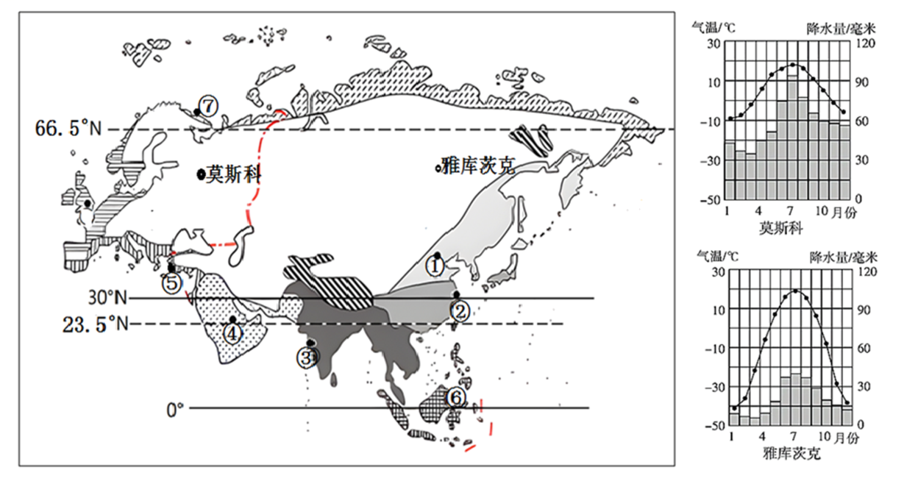
（1）从莫斯科到雅库茨克：气温年较差逐渐变____（大/小）；年降水量逐渐变____（多/少），根据两地海陆位置和地形因素推测，受海洋影响较大的城市是____。
（2）图上①②③地是世界上分布范围最广、最典型的____气候，三地气候的共同特征是____，有利于农

业生产。
（3）⑤地的气候类型是____，⑥地的气候特征____。
【答案】（1） ①. 大 ②. 少 ③. 莫斯科
（2） ①. 季风 ②. 雨热同期
（3） ①. 地中海气候 ②. 终年高温多雨
【解析】
【分析】本大题以亚欧大陆气候类型分布及莫斯科和雅库茨克气温曲线和降水量柱状图为材料，设置三道小题，涉及海陆位置对气候的影响、亚洲气候分布、气候判读等内容，考查学生对相关知识的掌握。
【小问1详解】
读图分析，从莫斯科到雅库茨克，距离海洋越来越远，受海洋影响逐渐减弱，气温年较差逐渐变大，年降水量逐渐变少；两地距离海洋较近的莫斯科，受海洋影响较大。
【小问2详解】
读图分析，①②③地位于亚洲东部和南部，海陆热力性质差异显著，是世界上分布范围最广、最典型季风气候，三地气候的共同特征是雨热同期，有利于农业生产。
【小问3详解】
读图分析，⑤地位于地中海沿岸，属于地中海气候；⑥地位于赤道附近，属于热带雨林气候，气候特征是终年高温多雨。

